Відділ освіти виконкому Інгулецької районної у місті ради
Комунальний комбінований дошкільний навчальний заклад№207

Конспект
Спеціально організованої діяльності
з екологічного виховання дітей дошкільного
віку з елементами логіко - математичного та мовленнєвого розвитку
тема: «Мешканці лісової галявині»
Вид заняття: Інтегроване
Сфера:Природа
Вихователь:І.А.Калініна
Середня група №6
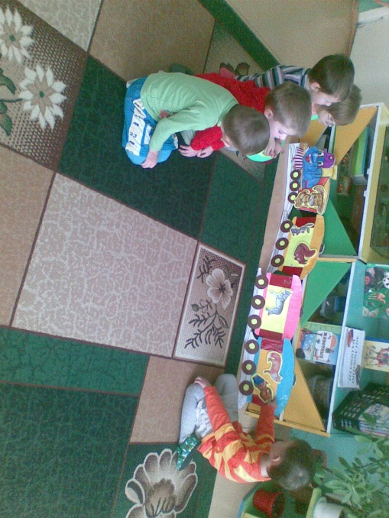
м.Кривий Ріг
Пізнавальний розвиток:формувати у дітей елементарні математичнізнання,закріпити знання про геометричні фігури,колір,сприяти розвитку наполегливості,інтересу до математичних занять. Розвивати логічне мислення,наполегливість.
Мовленнєвий розвиток:спонукати дітей до вміння узагальнювати використовуючи узагальнюючи слова.Вчити давати на запитання повну відповідь.Активізувати мовлення,розширяючи активний словник,розвивати вміння добирати слова-рими.
Емоційно-ціннісний розвиток:викликати у дітей позитивно-емоційне ставлення до навколишнього середовища.
Соціально-моральний розвиток:формувати в малюків екологічну свідомість,збагачувати знання про правила спілкування з живою природою. Прищеплювати турбуватися про тварин.
Художньо-естетичний розвиток:викликати інтерес до відгадування загадок,формувати естетичні почуття до живої природи.
Креативний розвиток:розвивати творчу уяву під час складання тематичних віршиків.
Фізичний розвиток:покращувати моторні навички малят,зокрема дрібну моторику руки. Обладнання:демонстраційні картинки про тварин,іграшка сова,загадки про тварин,геометричні фігури,ілюстрації «Де чиї сліди»,лісова галявина.
Попередня роботаp з дітьми:бесіди про диких тварин,розглядання ілюстрацій про тварин,слухання віршів пісень,складання описових розповідей про тварин , відгадування загадок.
Попередня робота вихователя: Опрацювала літературу.
1.Базова програма розвитку дитини дошкільного віку«Я У СВІТІ» 2 .К. Крутій«Сучасні заняття в дошкільному навчальному закладі: традиції інновації .» 3 .Л.Б,Фесюкова« Педагогічна скринька » 4.Л.Б.Фесюкова «Виховуємо та навчаємо» 5.О.В.Макаренко ,Т.Б.Бєлякова «Конспекти комплексних занять із дітьми 4-7 років.» 6.Журнали «Бібліотечка вихователя» за 2008-2009 рік. Хід заняття Комунікативна діяльність.
Вихователь читає: Ми сьогодні рано встали,
В дитсадочок поспішали
Нас чекають ігри,ляльки,
І заняття для Всезнайки.
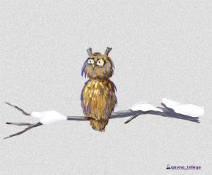
Психогімнастична вправа: «Я –зайченятко (Вихователь пропанує дітям знайти зручне місце послухати про зайчика.) – Уявіть,що кожен з вас –зайченятко. Покажітьза допомогою рухів ,що робить зайченя.(Діти показують рухи зайчика.) Вихователь:«Тихо в лісі. Зашелестів сухий бур’ян . До молодої дикої грушки стрибнуло зайченя. Погризло трохи кори. Потім вирило ямку і лягло спочивати. Зайченя лежало і мріяло.» - Діти,про що мріяло зайченя? (Відповіді дітей, роздається стук в двері) Вихователь:Діти,хто до нас поспішає?Як називається пташка? Діти:Ця пташка називається Сова.(вихователь забирає конверт з завданнями.) Вихователь:Діти,сова приготувала нам завдання.(розглядає конверт,достає телеграму,показує дітям і читає віршик.) Я кудись літала в лісі, Звірів бачила багато там: Вовка,зайчика,лисицю, косолапого ведмедя.
Вихователь:А куди літала сова?(відповіді дітей.)Вихователь:Вірно,і сьогодні ми з вами відправимося на лісову галявину. Етап пізнавальної діяльності.
Надбання необхідної інформації. Вихователь. Ось ми і прийшли на лісову галявину. Діти,а кого ви бачите на галявини? Вірно,це дикі тваринки.Настав час виконувати завдання,які принесла нам сова .І ось перше завдання.
Гра»Відгадай загадку
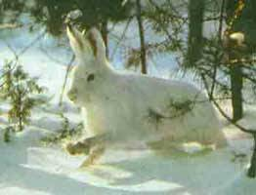
Довгі вуха,куций хвіст,
Невеличкий сам на зріст,
На городі побував,
Там капустки пожував.
Довгі лапки:скік та скік;
Ми погнались,а він втік.
Вихователь:Якого кольору шубка у зайчика в літку? А якого кольору взимку? Що їсть зайчик? (відповіді дітей.) Вірно,а ось друга загадка. В літку медом ласував,
Досхочу малини мав. А як впав глибокий сніг Позіхнув і спати ліг
Вихователь:?Що полюбляє ведмідь? Як готується до зими?(відповіді дітей). Молодці! Давайте відгадаємо наступну загадку,яку приготувала нам сова. Ходить хмуро між дубами, Хижо клацає зубами. Зачаївся ось ,примовк Грізний звір цей звісно… Вихователь:Якого кольору вовк? Що їсть вовк?(відповіді дітей).Молодці!А відгадайте,ось цю загадку. Прийшла вона із довгим віником На бесіду із нашим півником Схопила півника за хвіст Та й замела мітлою слід. Вихователь:Молодці!Де живе лисиця? Якого кольору шуба у лисиці?Кого любить ловити лиса?(відповіді дітей). Ви , діти справжні Всезнайки. Спробуйте відгадати ще одну загадку.
В нього стільки голочок,
Як на небі зірочок,
А не має,бідний нитки,
Не пошиє шапки й свитки,
Рукавиць і чобіток, Вихователь:Вірно,це їжачок . Що робить їжак взимку? Як готується до зими?Чим живиться їжак?(відповіді дітей). Вірно, ви все знаєте. Одгадайте ще одну загадку. Червонясту шубку має,по гілках вона стрибає.
Хоч мала вона на зріст ,та великій має хвіст. Як намисто оченята. Хто це? Спробуй відгадати.
Вихователь:Молодці!Сова приготувала нам ще одне завдання. Логічна гра «Тропа для лісових мешканців» Вихователь:Діти,ось перед вами лежать геометричні фігури ,різного кольору. Вам необхідно з них викласти доріжку,щоб вірно викласти доріжку, необхідно геометричні фігури щоб чергувалися за кольором.(вихователь визначає 3групи дітей і надає завдання кожній групі) . Вихователь:Ви перша група викладаєте доріжку з трикутників. Друга група викладає з квадратів,а ви 3-я група викладаєте доріжку з трикутників кружечків.
(діти виконують завдання)
Вихователь:Молодці!А яка доріжка довга? Яка кротка? Яких геометричних фігур більше трикутників чи кружечків? Скільки сторін у кола? (трикутника,квадрата). Чому квадрат не котиться?(відповіді дітей).
Вихователь:Добре по працювали ,сові і мені дуже сподобалось .І здається ,що ви дуже стомилися і я пропоную вам треба трішки відпочити.
Фізкультурна хвилинка
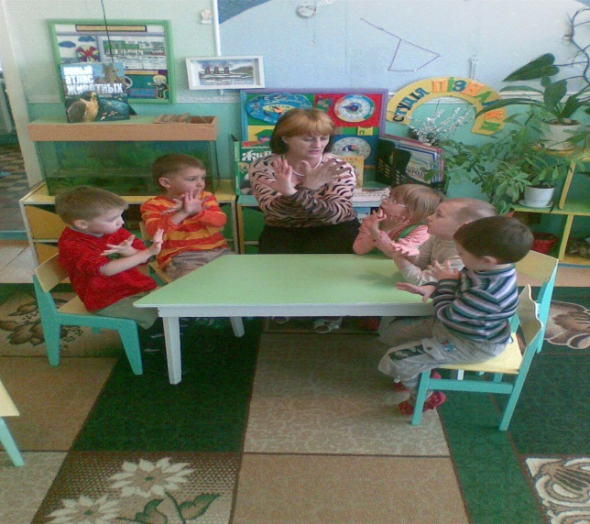
Щось не хочеться сидіти ,
Треба вправи нам зробити
Руки вгору,руки вниз,
На сусіда подивись.
Хмара сонечко закрила
Срібні сльози загубила.
Ми ті слізки пошукаєм У сніжку позбираєм Пострибаймо , зайченята
Посміємся ,білченята…
Побіжімо вовченята...
Перетворювальна діяльність Пальчикова гімнастика «Мороз у лісі» Всі веселі! От чудово!(Діти в супроводі віршованих рядків ,які читає вихователь,зображують персонажів тексту за допомогою рухів пальчиків.)
Холодом щосили дмухав
(Малята роблять глибокий вдих і дмухають.)
Морозяка в хащу ліг (Зображують обома руками «дерево»)
Приморозив зайцю вуха,
(Вказівний та середній пальчики підняти, решта пальців з*єднати докупи-«зайчик»)
А лисичці-хитрий ніс
(Долоні стулені ,великі пальці підняти вгору,вказівні підігнуті,мізинці злегка відставлені –«лисичка»)
І вовчисько мерзне ,певно,-
Зуби клацають,тремтять…
(Кисть стоїть ребром ,вказівний палець підігнутий, великий-трохи піднятий,решта випрямлені - «вовк». )
Заморожені ж дерева
(Повторно зображують дерева. )
Тихо сном глибоким сплять.
(Діти кладуть під щоку й заплющують очі.)
Перетворювальна діяльністьДіти ,я пропоную пограти. Творча гра «Слівце додай - віршик складай»
(Вихователь спонукає дітей дібрати потрібні слова-рими і скласти віршовані рядки.)
Влаштував ведмідь барліг-
На всю зиму спати…(ліг).
У клубочку - на бочку – Добре спиться …(їжачку).
Мухи сплять, жучки , мурахи -
Сплять зимою всі …(комахи)
Лише зимонька настала -
І дерева всі …(приспала)
(Діти з допомогою вихователя повторюють римовані рядочки виразно та чітко.)
Вихователь читає вірш М.Сингаївського «Про що говорять звірі» )
Ворон каже воронятку:
--Мій біленький.
Слон говорить слоненятку :
--Мій маленькій.
Заєць каже зайченяті :
--Мій хвостатий.
Гуска шепче гусеняті :
--Мій крилатий.
Лис говорить лисенятку:
-Мій лукавий.

Вихователь:Кого любить кожна тваринка?(Любить своє дитинча)
Як тваринки піклуються про нього?(Тваринки годують ,захищають.)
Діти вовк,лисиця,ведмідь,зайчик , їжачок - це …(тваринки дикі.)
Кішка,собака,корова, коза - це …(свійські тваринки.)
Горобчик,сова,дятел, синичка ,снігур – це …(птахи.)
Вихователь:А зараз прошу вас ,щоб ви продовжили фразу. (Вихователь називають дорослу тваринку , а діти –дитинча) .
Дидактична гра «Хто у кого?»
У лисички - …(лисенятко ) ,у вовка - …(вовченя ), у їжачихи – (їжаченя ), у ведмедя… (ведмежако)

Оцінно – контрольна діяльність
Вихователь:Ви діти молодці ! Всі завдання ,що принесла нам Сова виконали . Вам сподобалось на занятті ? (відповіді дітей .)
А яке завдання на вашу думку найцікавіше? (відповідь дітей) Де ми з вами побували? (відповідь дітей )
А зараз настав час прощатися нам з совою . Ви ,діти справжні Всезнайки . Давайте прощатися з совою.(Діти дякують і прощаються та промовляють вірш .)
Вправа релаксація
Кого побачиш – посміхнися ,
Кого зустрінеш – привітайся ,
І ніжно в очі подивися ,
Чарівних слів не забувайте
А ми прощаємося з вами ,
Здорові всі бувайте !

